Hamburg: Bürovermietungsmarkt 1.-2. Quartal 2022
Neubauverträge führen zu Rekordsprung bei Durchschnittsmiete

Hamburg, 5. Juli 2022 – Mit über einem Drittel mehr Flächenumsatz als vor einem Jahr hat der Bürovermietungsmarkt Hamburg zwischen Januar und Juni 2022 mit 305.000 m² das zweithöchste Halbjahresergebnis nach 310.000 m² im Jahr 2019 vorgelegt. Der Büroflächenumsatz im 2. Quartal betrug 170.000 m². „Viele Unternehmen und auch Behörden haben ihre Anforderungsprofile für zukunftsweisende Arbeitskonzepte angepasst und treffen nun ihre Anmietungsentscheidungen. Damit ist der Hamburger Bürovermietungsmarkt wieder im Aufwind“, resümiert Sprecher der Geschäftsführung Andreas Rehberg von GPP-Mitglied Grossmann & Berger die Dynamik. Allerdings bergen der Ukraine-Krieg, die unterbrochenen Lieferketten, die gestiegene Inflation und insbesondere die Gefahr einer Energiekrise ein Risiko für die Wirtschaft und damit auch für den Bürovermietungsmarkt. Aufgrund des hohen Gesuchsvolumens erscheint aktuell dennoch ein Jahresergebnis um 550.000 m² wie im Vorkrisenjahr 2019 erreichbar.

Markt im Detail:
- Die Zahl der Abschlüsse über 5.000 m² stieg im Jahresvergleich von sieben auf 13. Der Anteil dieses Segments am Flächenumsatz betrug Ende Juni 39 %. Kein anderes Flächensegment erreichte einen Anteil über 20 %. Abschlüsse über 10.000 m² gab es zwei nach dreien im 1. Halbjahr 2021.
- Die Haspa gab im Mai die Anmietung von 30.800 m² Bürofläche im „Deutschlandhaus“ bekannt, um hier ihre drei Bürostandorte Adolphsplatz, Wikingerweg und Börsenbrücke zusammenzuführen. Dies war der bisher größte Abschluss des Jahres.
- „Hamburger Firmen suchen hauptsächlich Neubauflächen in zentraler Lage. So entfielen im ersten Halbjahr drei Viertel des Flächenumsatzes im Segment 2.000 bis 5.000 Quadratmeter auf Neubauprojekte und Revitalisierungen zu entsprechenden Büromieten“, konstatiert Rehberg.
- Dieser Trend erklärt den exorbitanten Sprung der Durchschnittsmiete um 15 % auf nun 20,60 €/m²/Monat. Nie zuvor hatte die Durchschnittsmiete die Schwelle von 20 €/m²/Monat überschritten. Mit einem Plus von knapp 5 % erreichte auch die Spitzenmiete mit 32,50 €/m²/Monat ein neues Hoch.
- Angesichts der Beliebtheit zentraler Lagen konzentrierten sich die Marktaktivitäten auf die Teilmärkte City und HafenCity mit Anteilen am Flächenumsatz von 35 % bzw. 21 %. Kein anderer Teilmarkt erreichte einen zweistelligen Anteil. Neun der 13 größten Abschlüsse über 5.000 m² entfielen auf diese beiden Teilregionen.
- Die Leerstandsquote blieb binnen Jahresfrist unverändert bei 3,8 %. „Da angesichts einer Vorvermietungsquote von 76 Prozent für 2022 und 2023 auch die noch im Bau befindlichen Büroprojekte gut vom Markt absorbiert werden und die Nachfrage erkennbar hoch ist, wird der Leerstand im Neubausegment nicht signifikant steigen“, ist Rehberg überzeugt. Eine Zunahme des Bestandsflächenangebots könnte allerdings nach aktuellen Berechnungen innerhalb der nächsten zwölf Monate zu einem Anstieg der Leerstandquote über 4 % führen.
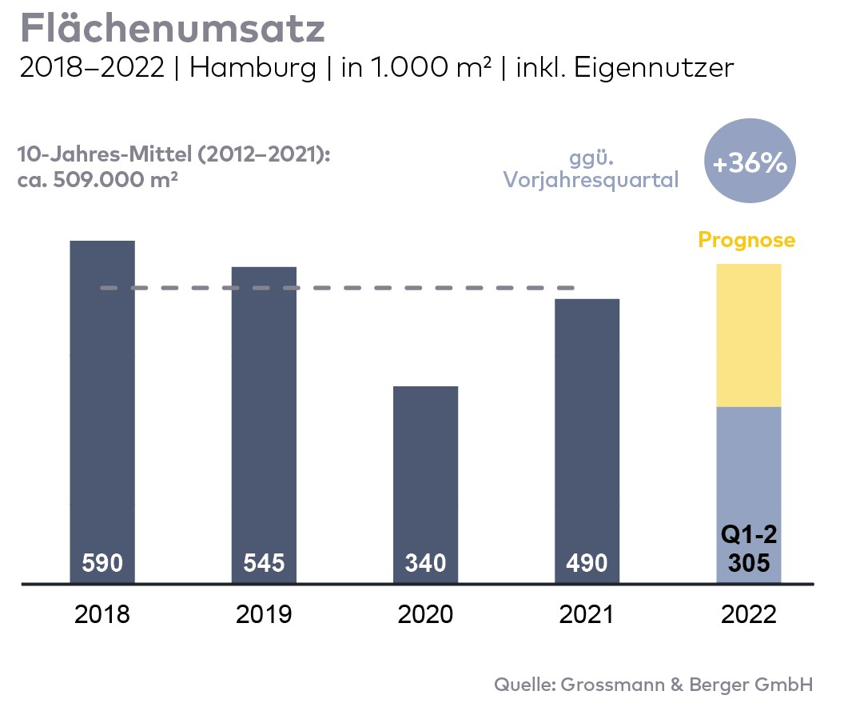
Bürovermietungsmarkt | Hamburg | 2022 | Q1-2
Flächenumsatz [m²] | 305.000
ggü. Vorjahr [%] | +35,6
Spitzenmiete [€/m²/Monat nettokalt] | 32,50
ggü. Vorjahr [%] | +4,8
Durchschnittsmiete [€/m²/Monat nettokalt] | 20,60
ggü. Vorjahr [%] | +15,1
Büroflächenbestand [Mio. m²] | 14,0
Leerstand inkl. Untermietflächen [m²] | 525.500
ggü. Vorjahr [%] | -1,8
Leerstandsquote inkl. Untermietflächen [%] | 3,8
Fertigstellungen 2022+2023 [m²] | 549.000
Vorvermietungsquote [%] | 76

Ausgewählte bekannte Top-Abschlüsse | Bürovermietungsmarkt Hamburg | 1.-2. Quartal 2022
Mieter / Eigennutzer (EN) | Objekt / Projekt | Straße Nr. | Teilmarkt | Fläche  [ca. m²]
Hamburger Sparkasse | „Deutschlandhaus“ | Dammtorstraße 1 | City | 30.800
VTG | „Green Innovation Lab“ | Versmannstraße, „Elbbrückenquartier“ | HafenCity | 11.500
Kasse.Hamburg | Bestandsgebäude | Gasstraße 27 | Bahrenfeld | 8.900
Branche  Bau & Immobilien | „Spiegel Haus“ | Ericusspitze 1 | HafenCity | 7.800
Branche Handel | „Herrlichkeit“ | Rödingsmarkt 16 | City | 7.600

Deals aus jeweiligem Berichtsquartal sind grau hinterlegt

Der Marktbericht Bürovermietung Hamburg 2022/Q2 steht in Kürze auf unserer Website zum Download bereit.

Über Grossmann & Berger
Die Grossmann & Berger GmbH gehört zu den führenden Immobiliendienstleistern für den Verkauf und die Vermietung von Gewerbe- und Wohn-Immobilien. Den Hauptsitz in Hamburg miteingerechnet, unterhält das Unternehmen 22 Standorte. Hierüber ist Grossmann & Berger flächendeckend im norddeutschen Markt präsent. Über die seit Mai 2021 zum Unternehmen gehörenden Gesellschaften E & G Real Estate und E & G Private Immobilien ist Grossmann & Berger auch in den südlichen Metropolregionen Stuttgart und München vertreten. Rund 240 Mitarbeiter decken mit ihrer umfassenden Immobilienkompetenz das gesamte Branchen-Dienstleistungsspektrum ab. Bei ihrer Tätigkeit können sie auf mehr als 85 Jahre Unternehmenstradition zurückgreifen. Grossmann & Berger ist ein Beteiligungsunternehmen der HASPA-Gruppe und Gründungsmitglied des deutschlandweiten Gewerbeimmobiliennetzwerks German Property Partners (GPP).

Die Datenschutzrichtlinie von Grossmann & Berger finden Sie auf unserer Website. Hier finden Sie auch unsere Pressemappe sowie die dazugehörigen Nutzungsbedingungen. Wenn Sie zukünftig keine Informationen unserer Pressestelle mehr erhalten möchten, senden Sie bitte eine E-Mail an presse@grossmann-berger.de mit dem Betreff „Abmeldung aus Presseverteiler".

